**Objectif** : ***Réguler la température d’un local à l’aide d’un TMP36*.**

**A partir des informations fourniesci-dessous, réaliser le TP en suivant les consignes données.**

**Matériel nécessaire**

|  |  |
| --- | --- |
| ● 1 capteur analogique de température **TMP36**  Ce capteur doit-être alimenté entre **2.7 et 5.5V**, et consomme moins de **50µA** en fonctionnement, et **0.5µA** en veille ;  **Caractéristiques** : – Taille : boitier TO-92 à 3 broches (similaire à un transistor) – Gamme de température : **-40°C à 150°C /** -40°F à 302°F – Tension de sortie : **0.1V (-40°C)** to **2.0V (150°C)** mais la précision diminue après **125°C** – Tension d’alimentation : **2.7V a 5.5V**  ● 1 carte **Arduino Uno**, |  |

:

**Schéma électrique de branchement**

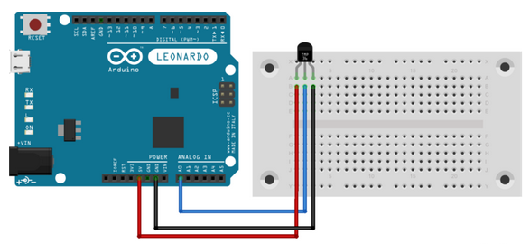

**En entrée d’Arduino :**

**Signal analogique** sous forme d’une tension de **0V à 5V**

**Dans Arduino sur les entrées analogiques.**

**CAN de 10 bits** qui génère une valeur de **0 à 1023**

**Dans le programme :**

Valeur lue par l’instruction **analogRead()**

**Dans le programme :** Avec ce capteur de température **10 mV = 1°C** d’où une **multiplication par** **100.0** pour obtenir des **°C**

**Dans le programme :** Conversion de la valeur (de **0 à 1023**) à une valeur en volt (de **0V à 5V**)

**Travail à effectuer :**

**1 –** Réaliser la simulation complète de l'exemple donné ci-dessus sous **Tinkercad** et effectuer quelques tests.

***Nommer le sketch obtenu :* TMP36_INIT**

**2 –** Faire évoluer ce dispositif en ***un système de régulation de la température d'un local***, en fonction des éléments suivants :

         -  On ajoutera un **potentiomètre** dont le point milieu donnera une tension comprise entre **0 et 5V**.

            Cette tension sera lue par une entrée analogique et convertie en une valeur comprise entre **15 et 25**. Cette valeur correspond à une température de **CONSIGNE**

         -  On ajoutera un **interrupteur** dont l'état sera lu via une entrée digitale ou analogique.

            Cet interrupteur permettra d'activer la régulation du système.

         -  On ajoutera une diode **LED VERTE**dont l'état signalera si le chauffage est actif ou non.

         - Comportement attendu de la régulation :

**-  Si l'interrupteur est fermé et  la température de CONSIGNE simulée à l'aide du potentiomètre est supérieure ou égale à la température du TMP36 alors la LED est ALLUMEE (signalant que le système de chauffage est actif) ;**

**- Dans tous les autres cas  LED est ETEINTE**

***Nommer ce nouveau sketch :* TMP36_REGUL_TOR**

**Montage :**

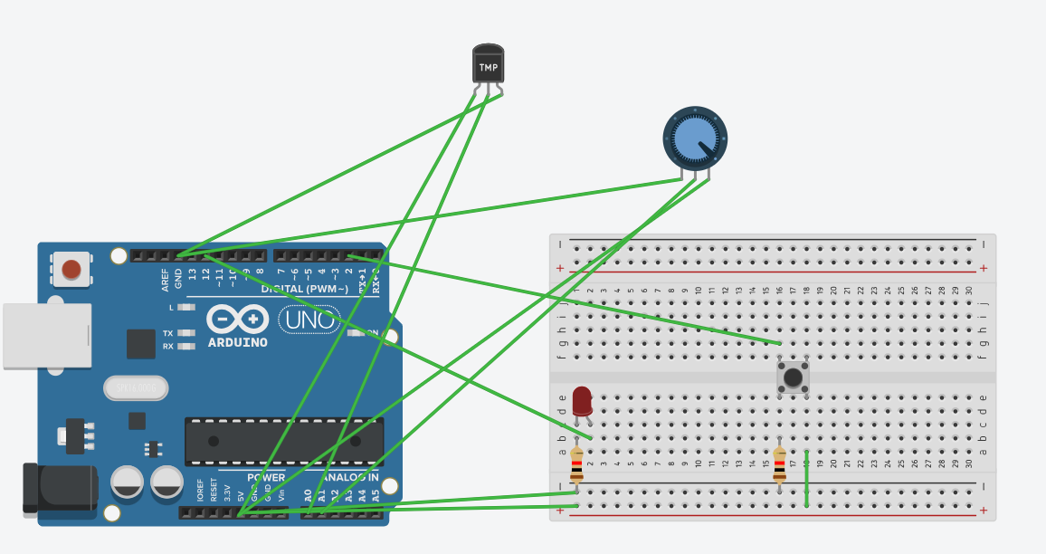

**Code :**

const int boutonPin = 2; // Broche du bouton poussoir

const int ledPin2 = 12;

int lastbuton = 1;

void setup() {

pinMode(ledPin2, OUTPUT);

pinMode(boutonPin, INPUT);

Serial.begin(9600);

}

void loop() {

int a = analogRead(A0);

float volt = a * 5.0;

volt = volt / 1024.0;

float t = (volt - 0.5) * 100;

int valPot = analogRead(A1);

int valInter = map(valPot, 0, 1023, 15, 25);

int buton = digitalRead(boutonPin);

Serial.println(lastbuton);

if (buton == HIGH) {

if (lastbuton == 1) {

lastbuton = 2;

} else {

lastbuton = 1;

}

Serial.println(lastbuton);

}

delay(1000);

if (lastbuton == 1 && valInter >= t) {

digitalWrite(ledPin2, HIGH);

} else {

digitalWrite(ledPin2, LOW);

}

}